Creepy Aracı Kurulum ve Kullanım Rehberi

# Creepy Nedir?

Creepy, bir OSINT (Open Source Intelligence) aracıdır. İnternette açık kaynaklardan (Twitter, Instagram, Flickr, Google+, vb.) kullanıcıların coğrafi konum bilgilerini (geo-location) toplayarak harita üzerinde gösterir. Siber güvenlikte, dijital ayak izi tespiti için kullanılır.

# Kurulum Adımları (Linux/Kali)

1. Terminali aç ve aşağıdaki komutu gir:

sudo apt update && sudo apt upgrade

sudo apt install creepy

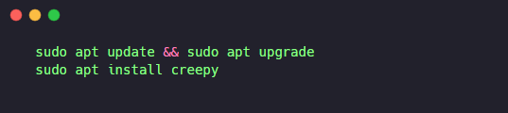

2. Eğer yukarıdaki komut çalışmazsa alternatif kurulum:

git clone https://github.com/ilektrojohn/creepy.git

cd creepy

sudo apt install python3-pip

pip3 install -r requirements.txt

python3 creepy.py

metin, ekran görüntüsü, yazı tipi içeren bir resim

Yapay zeka tarafından oluşturulmuş içerik yanlış olabilir.

Nasıl Başlatılır?

Kurulumdan sonra başlatmak için terminale şunu yaz:

creepy

veya klasörden manuel çalıştırmak için:

python3 creepy.py

# Nasıl Kullanılır?

1. Arayüz açıldığında, sol üstte kullanıcı adını gir.

2. Servis sağlayıcısını seç (Twitter, Flickr vs.).

3. "Geolocate Target" butonuna tıkla.

4. Sonuçlar harita üzerinde gösterilir.

# Kullanım Örnekleri

- Bir kişinin sosyal medya paylaşımlarındaki konum bilgilerini analiz etme.

- Dijital iz tespiti.

- Siber güvenlik analizlerinde ayak izi çıkarma.

# Not

Creepy aracı yalnızca eğitim ve etik OSINT çalışmaları içindir. İzinsiz kişisel veri takibi yasa dışıdır.